Минобрнауки России

Федеральное государственное бюджетное образовательное

учреждение высшего образования

**НИЖЕГОРОДСКИЙ ГОСУДАРСТВЕННЫЙ ТЕХНИЧЕСКИЙ УНИВЕРСИТЕТ**

**ИМ. Р.Е. АЛЕКСЕЕВА**

ИНСТИТУТ РАДИОЭЛЕКТРОНИКИ И ИНФОРМАЦИОННЫХ ТЕХНОЛОГИЙ

|  |  |  |
| --- | --- | --- |
|  |  |  |

Курс “Сети и телекоммуникации”

**Отчет по лабораторной работе №1**

Выполнил: студент группы 18 В-1

Соков С.А.

Проверил: Гай В.Е.

Нижний Новгород 2020

**Задание:**

8 Вариант

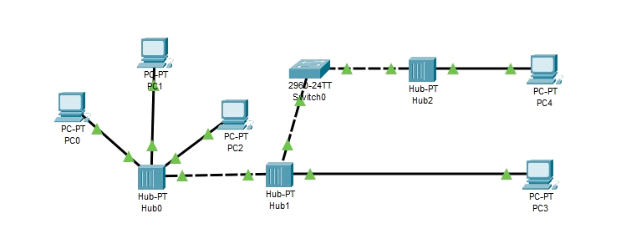

Компьютер PC0 имеет IP-адрес 129.64.128.1.

Компьютер PC1 имеет IP-адрес 129.64.128.2.

Компьютер PC2 имеет IP-адрес 129.64.128.3.

Задать IP-адреса PC3, PC4

**Ход работы**

1. **Схема сети**

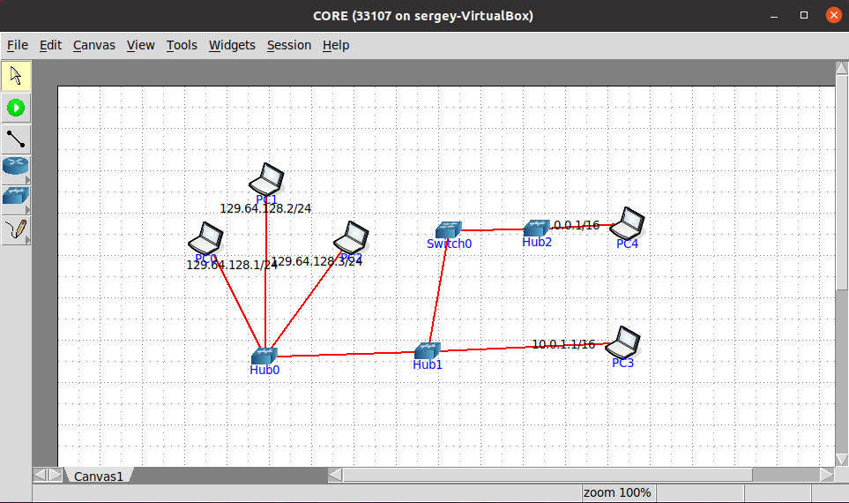

1. **Ping**

Ping PC0-PC1

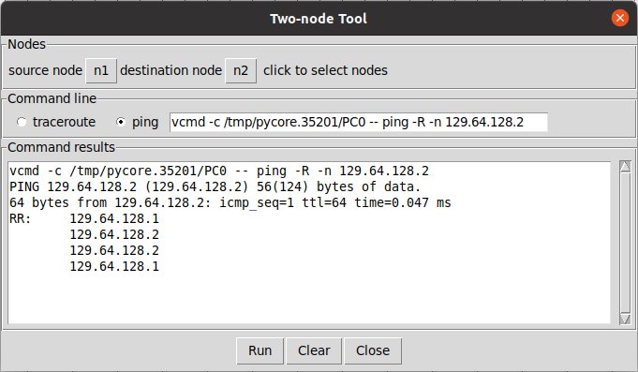

Ping PC1-PC2

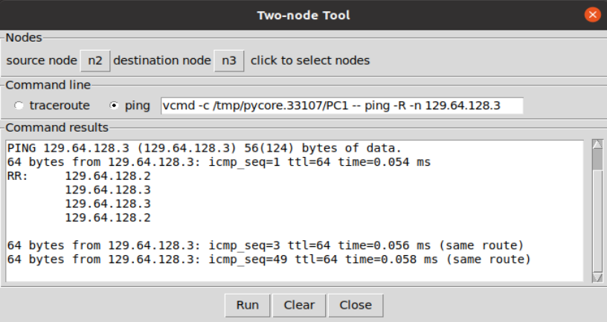

Ping PC0-PC2

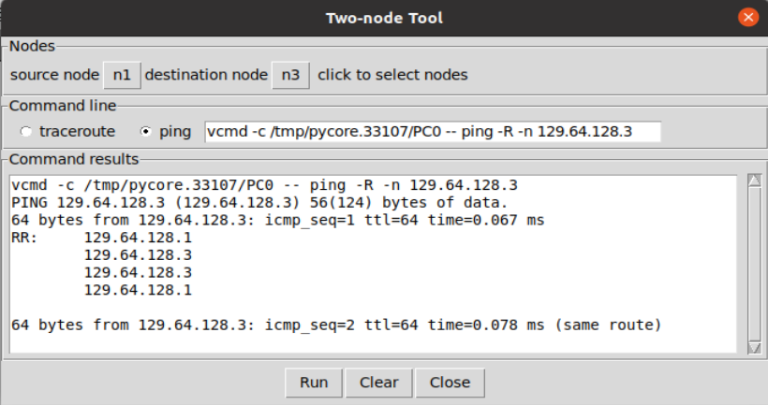

Ping PC4-PC3

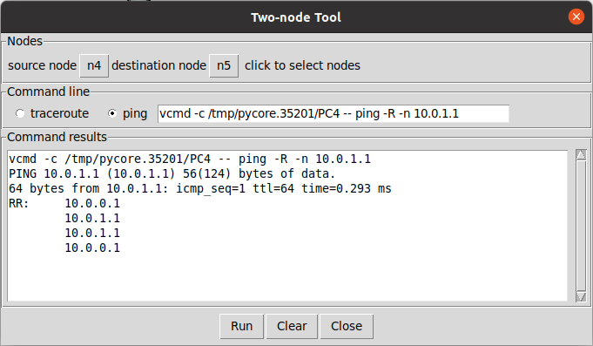

Ping PC0-PC4

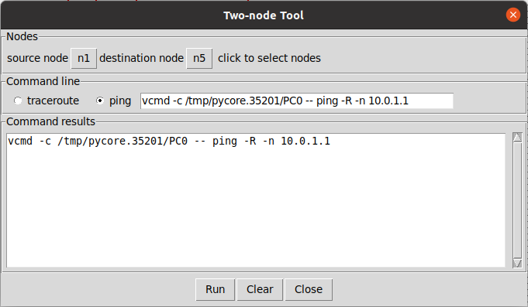

1. **wireshark**

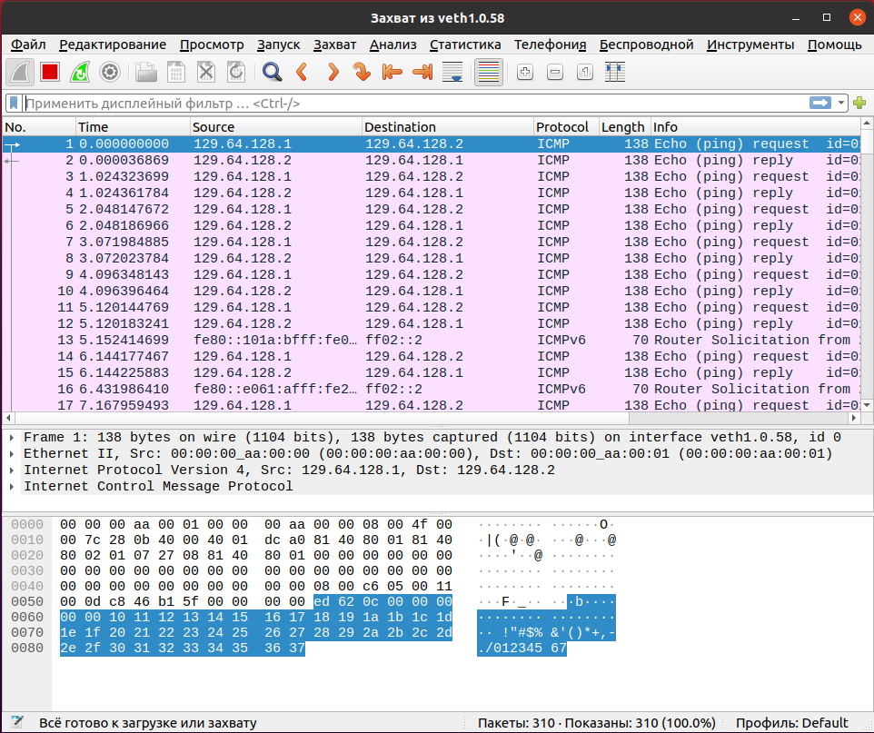

1. **ifconfig**

